护理记录同步到体温单操作说明

（出入量）

## 基础配置

### 护理记录同步到体温单开关

DOC_RECORD_SAVE_TO_TEMP=1

### 文书数据同步到体温单

DOC_DATA_TO_TEMP=1

### 其他入量配置

IO_OTHER_VS_ITEM_CODE_IN 配置自定义入量的id_vs_item

### 其他出量配置

IO_OTHER_VS_ITEM_CODE_OUT 配置自定义出量的id_vs_item

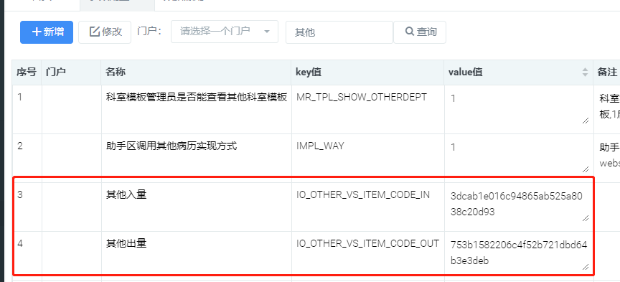

### 文书字段样式、配置及基本操作（需要固定字段名、类型等）

#### 1.护理记录单展示样式示例

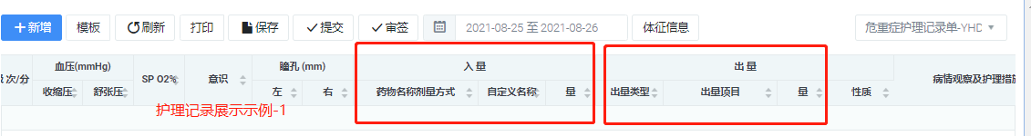

#### 2.护理记录单展示样式示例-2

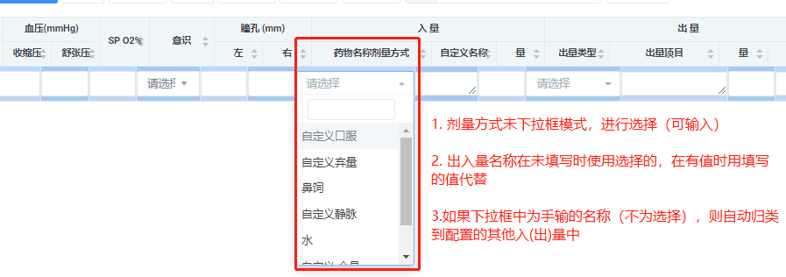

#### 3.护理记录单模板配置及说明

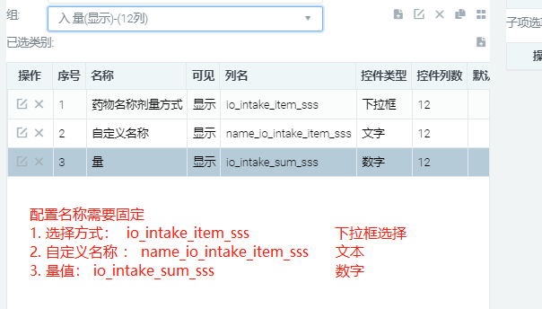

##### 说明：

1.字段列名配置如下：

入量项类型（录入时必选）：io_intake_item_sss

入量项名称（录入时非必填）：name_io_intake_item_sss

入量项值：io_intake_sum_sss

出量项类型（录入时必选）：io_output_item_sss

出量项名称（录入时非必填）：name_io_output_item_sss

出量项值：io_output_sum_sss

2.数据源配置如下：

2.1出量数据源：

SELECT tvi.id_vs_item AS "id",tvi.name AS "text",tvi.spell_no AS "pyCode"

FROM tc_vs_item AS tvi

LEFT JOIN tc_vs tv ON tv.id_vs = tvi.id_vs

WHERE tv.genre = '3'

AND tvi.fg_default = '1'

AND (tvi.id_data_type IN ('TCVS01.13','TCVS01.03','TCVS01.05')

OR ISNULL(tvi.id_data_origin,'') = '')

2.2入量数据源：

SELECT tvi.id_vs_item AS "id",tvi.name AS "text",tvi.spell_no AS "pyCode"

FROM tc_vs_item AS tvi

LEFT JOIN tc_vs tv ON tv.id_vs = tvi.id_vs

WHERE tv.genre = '4'

AND tvi.fg_default = '1'

AND tvi.id_data_type IN ('TCVS01.13','TCVS01.03','TCVS01.05')

## 操作示例

#### 1.护理记录录入单条入量

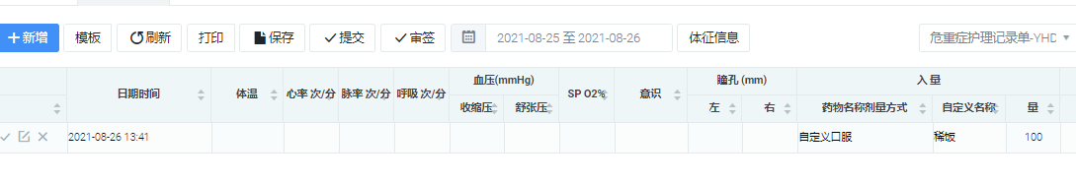

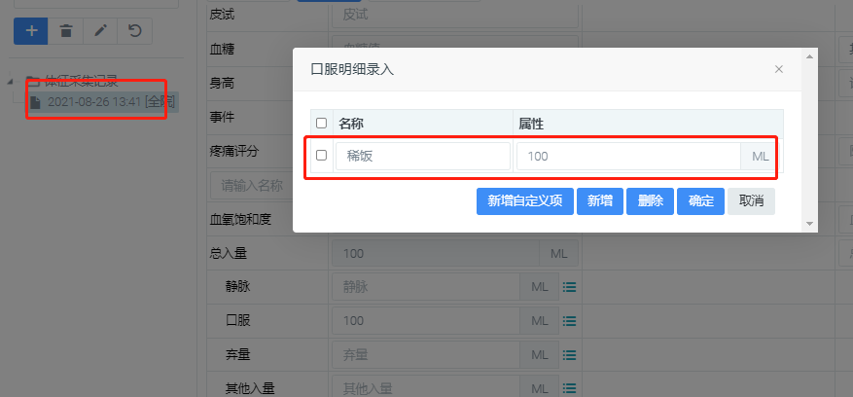

#### 2.护理记录录入单条出量（功能和入量一样，测试是否可随意输入值）

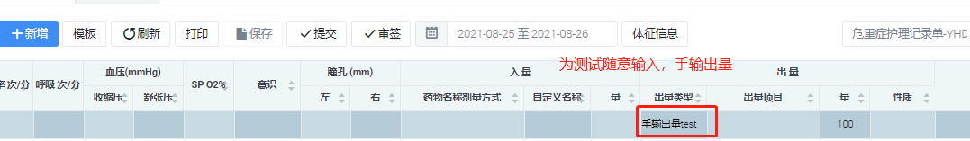

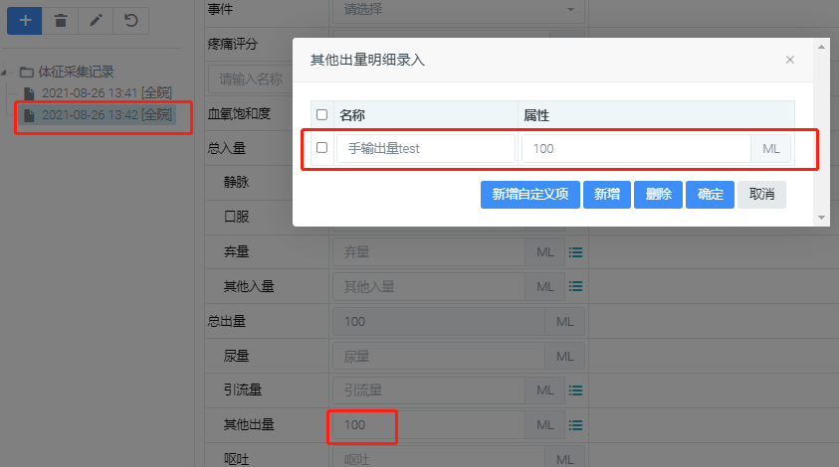

#### 3.护理记录录入多条入量（同时）

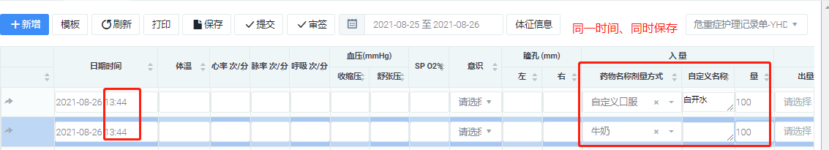

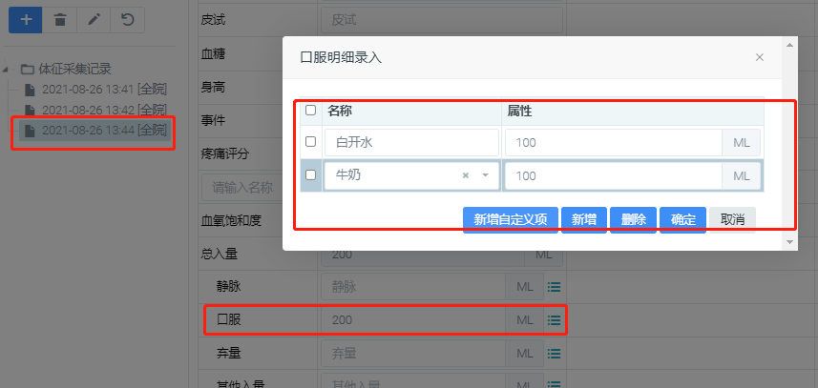

#### 4.护理记录录入多条入量（分多次录入保存同一时间）

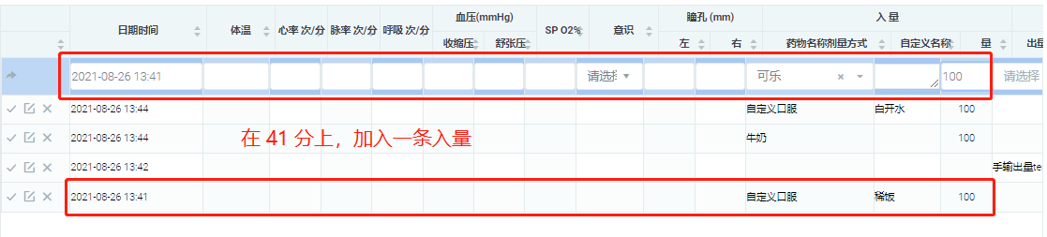

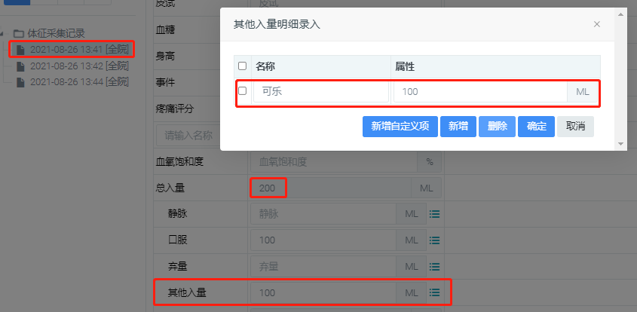

#### 5.护理记录录入多条出量（同时）

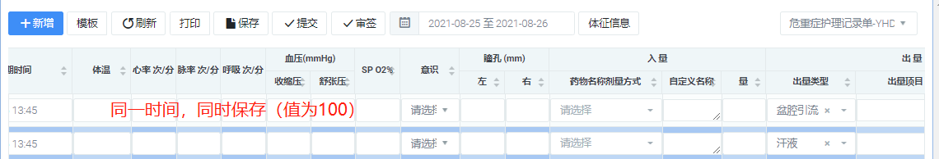

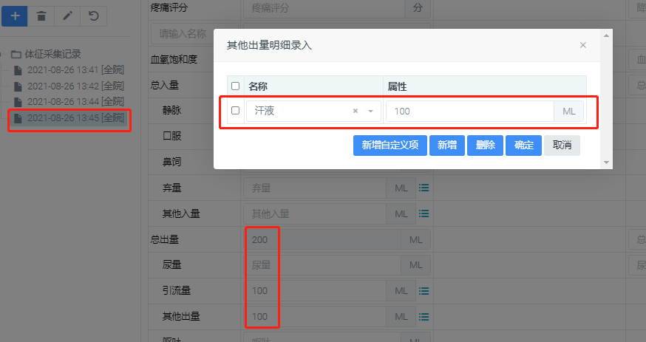

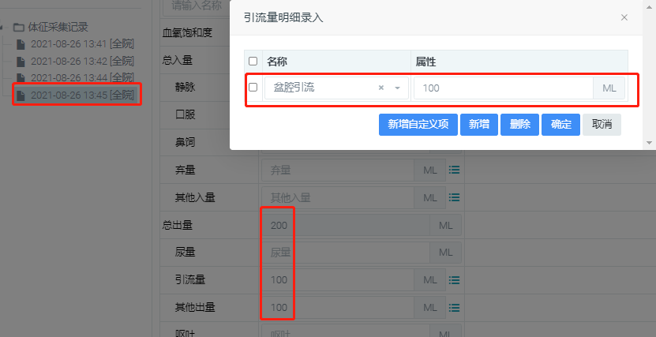

#### 6.护理记录录入多条出量（分多次录入保存同一时间）

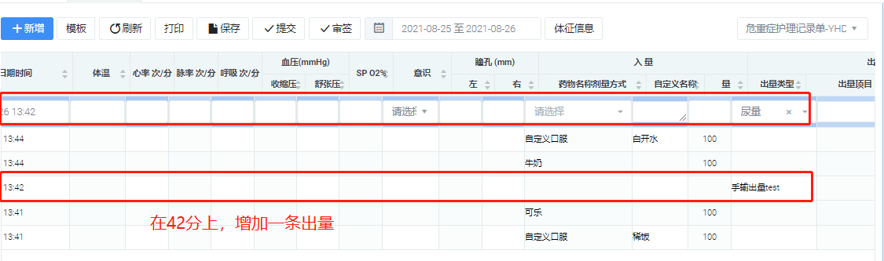

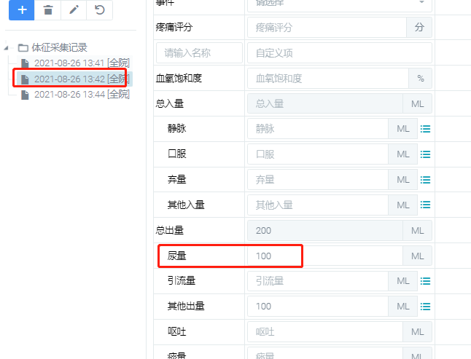

#### 7.护理记录录入单条入量+出量

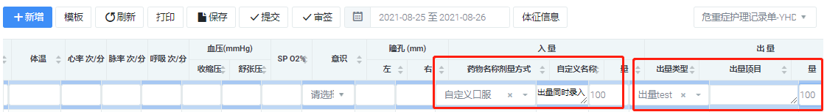

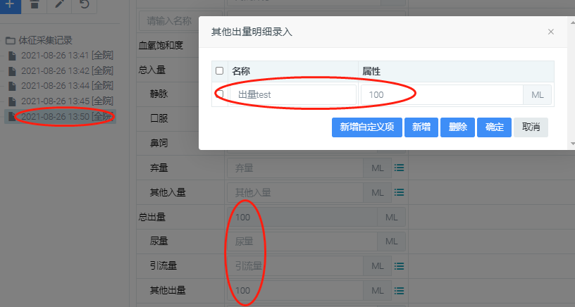

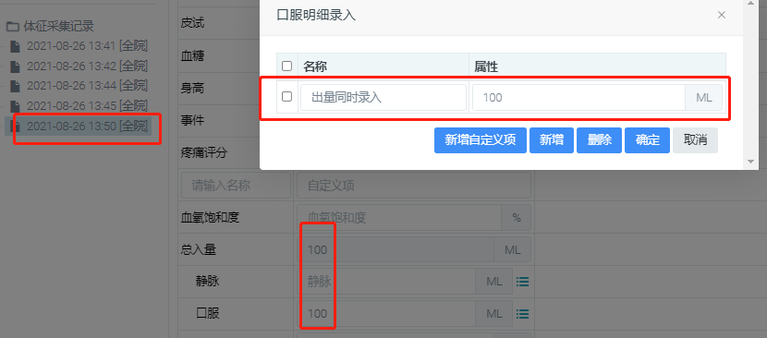

#### 8.护理记录录入多条入量+出量（同时）

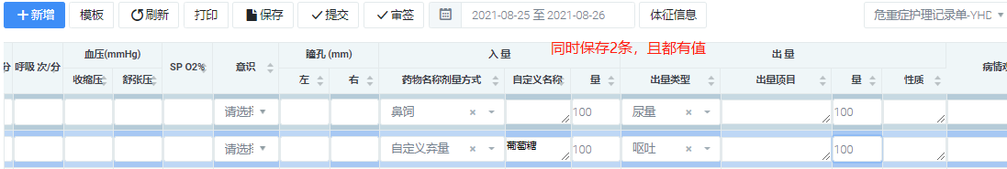

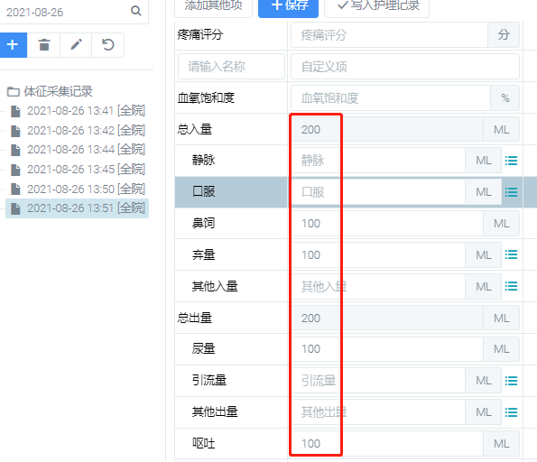

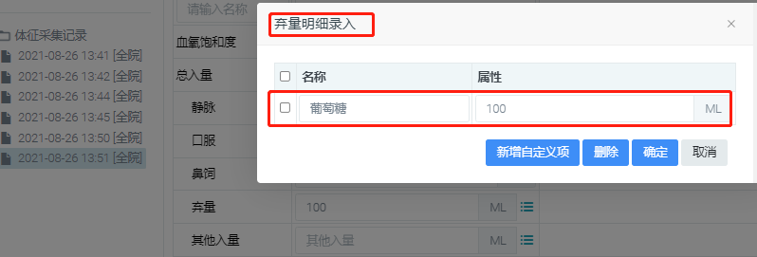

#### 9.护理记录录入多条入量+出量（分多次录入保存同一时间）

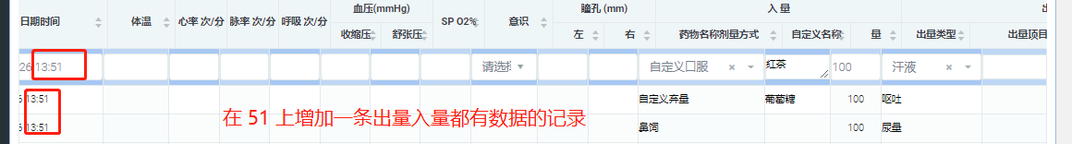

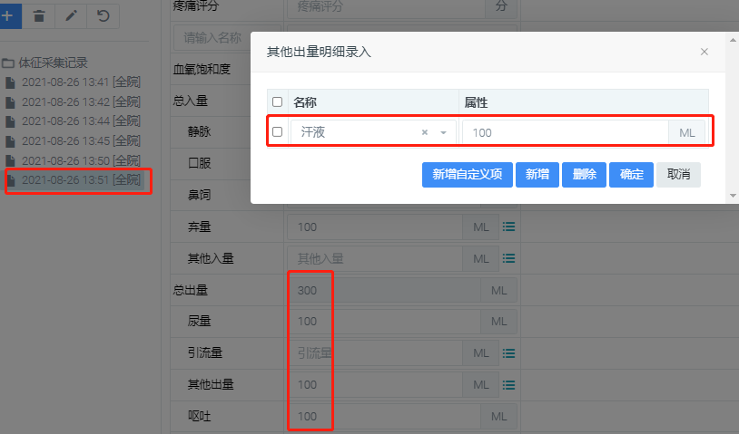

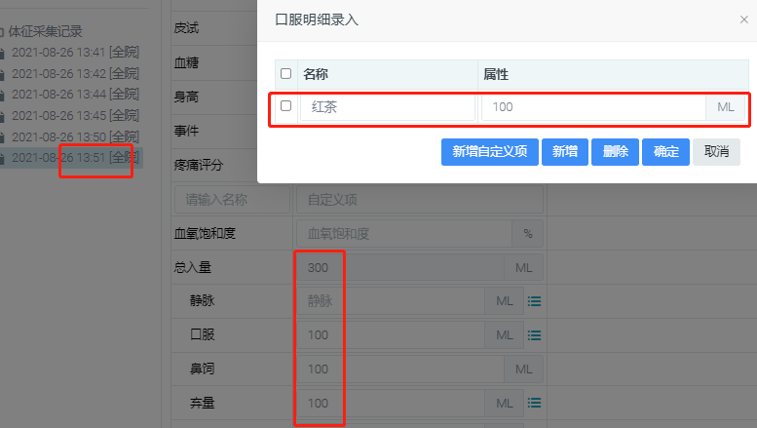

#### 10.任意数据修改（修改记录中的某个值-单个入量）

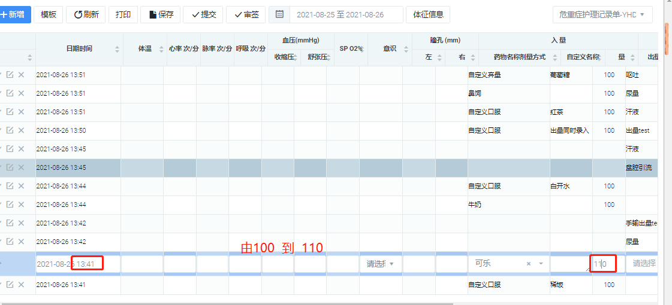

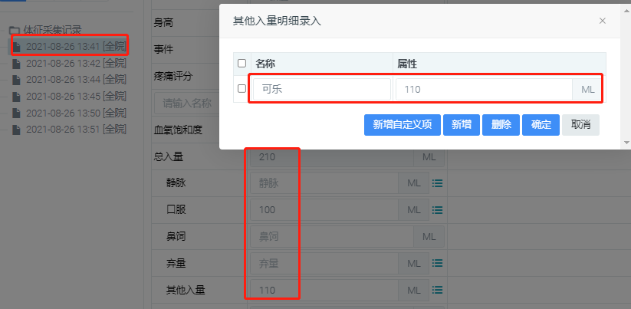

#### 11.任意数据修改（修改记录中的某个值-单个出量）

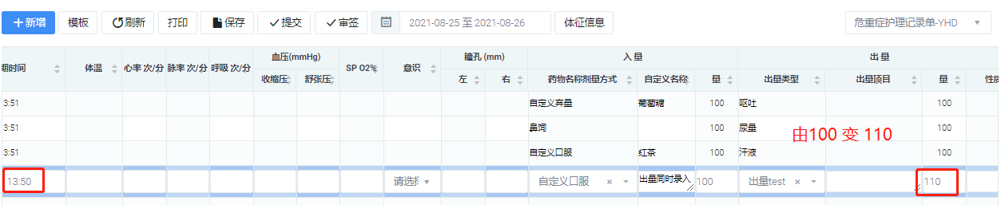

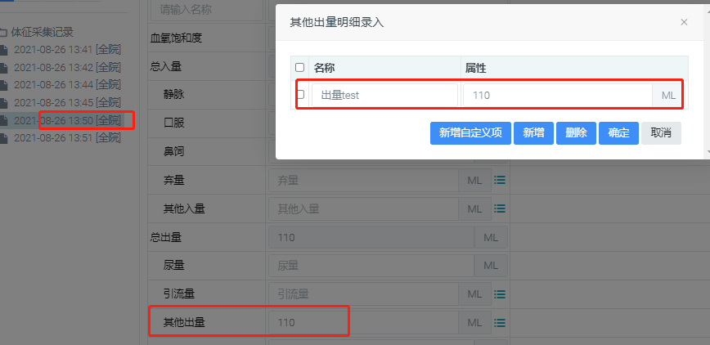

#### 12.任意数据修改（修改记录中的某个值-出入量同时）

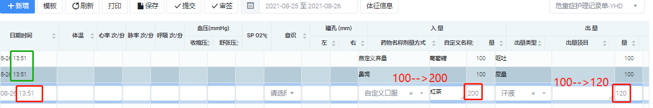

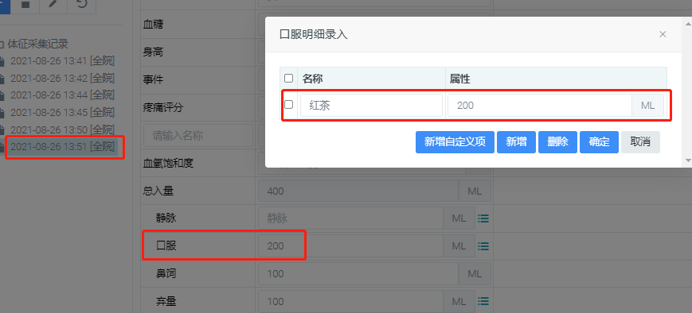

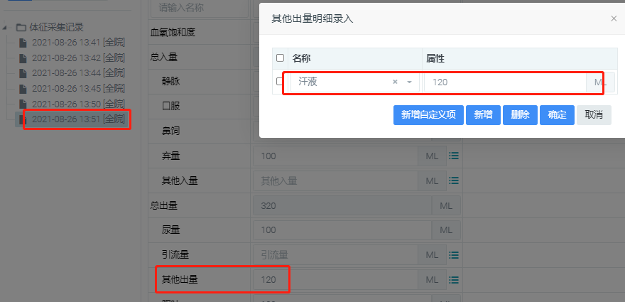

#### 13.任意数据修改（清空某个项目的值）

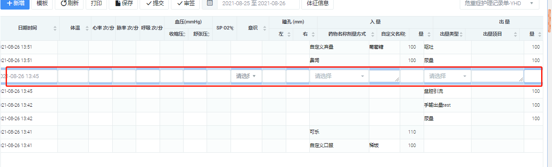

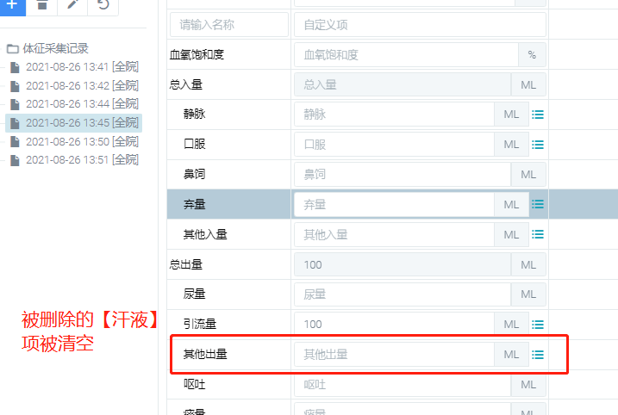

#### 14.删除单个记录（13:50分）---将清空体温单数据

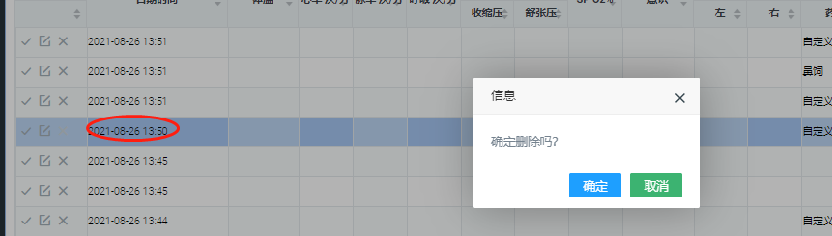

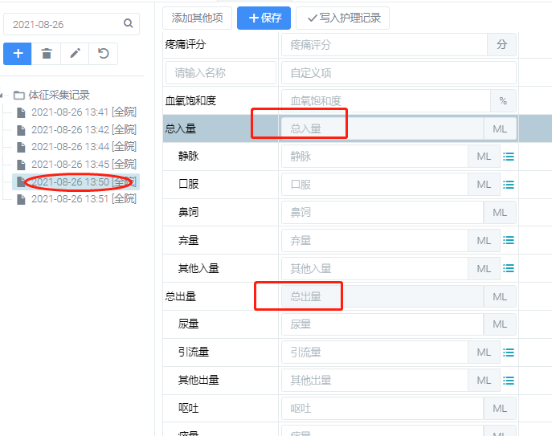

#### 15.删除多行记录中的一条（13:51分中第三条）----将清空相应的数据

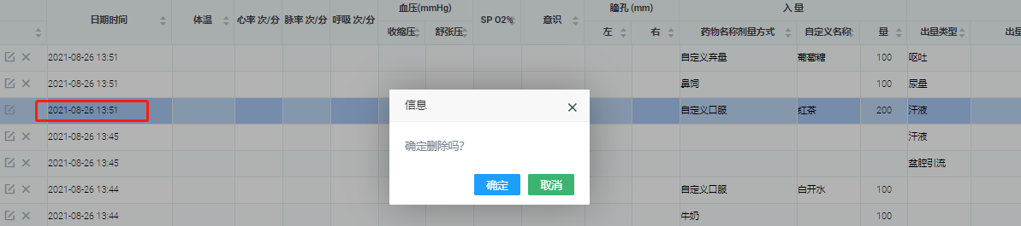

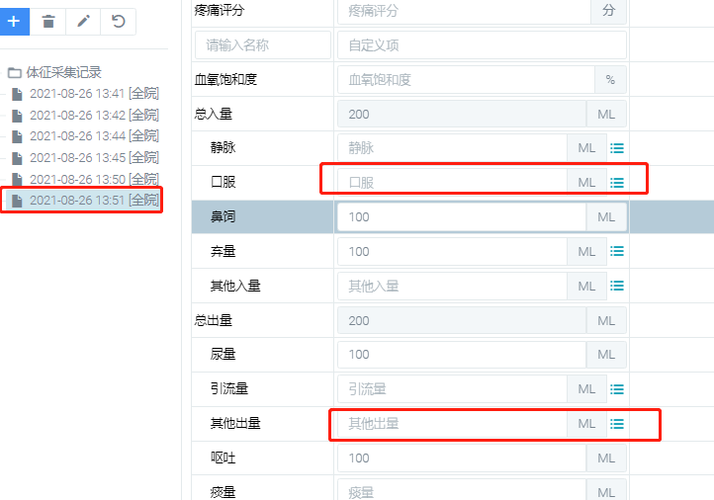

#### 16.删除多行记录（13:44 全删除）

